NOMBRES ENTIERS ET DÉCIMAUX – Chapitre 2/2

 **Tout le cours en vidéo :** [**https://youtu.be/LOp-LK2XQ5A**](https://youtu.be/LOp-LK2XQ5A)

**Partie 1 : La demi-droite graduée**

L’unité est le centimètre, cela signifie que la distance entre deux graduations est de 1 cm.

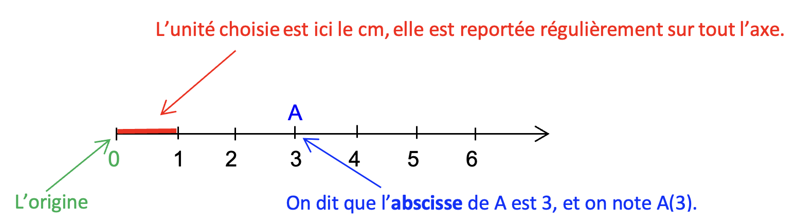

Le mot « abscisse » vient du latin « abscissa » (ligne coupée) dû à l’allemand Gottfried Wilhelm von Leibniz en 1692.

Exemples :

Les abscisses de B et C sont 4,5 et 6. Et on note : B(4,5) et C(6)

Méthode : Placer un nombre sur une demi-droite graduée (1)

 **Vidéo** [**https://youtu.be/qabaDLOdk4I**](https://youtu.be/qabaDLOdk4I)

1) Quelles sont les abscisses de A et B ?

2) Placer les points D(11) et E(12,5).

B

A

7 8 9 10 11 12

**Correction**

1) A et B

E

D

2)

7 8 9 10 11 12

Méthode : Placer un nombre sur une demi-droite graduée (2)

 **Vidéo** [**https://youtu.be/dFq6sJdRbo4**](https://youtu.be/dFq6sJdRbo4)

a) Tracer une demi-droite graduée en plaçant l’abscisse 33,5 pour première graduation et en prenant 1 cm pour 2 dixièmes.

b) Placer sur cette demi-droite les points A(34,8), B $\left(33+\frac{9}{10}\right)$ et C $\left(\frac{358}{10}\right)$.

**Correction**

a) Sur la demi-droite graduée, on place à gauche la première abscisse 33,5.

On trace une graduation régulière tous les 1 cm.

On note les abscisses successives en ajoutant 2 dixièmes (0,2).



b) Pour B : $33+\frac{9}{10}$ = 33 + 0,9 = 33,9 Pour C : $\frac{358}{10}$ = 35,8



**Partie 2 : Comparer et ordonner les nombres décimaux**

1) Comparer

Vocabulaire : « < » se lit « est inférieur à » « $≤$  » se lit « est inférieur ou égal à »

« > » se lit « est supérieur à » « $≥$  » se lit « est supérieur ou égal à »

Exemples : 2,5 < 2,8 se lit « 2,5 est inférieur à 2,8 ».

5 $≥$ 4 se lit « 5 est supérieur ou égal à 4 ».

7 $≤$ 7 se lit « 7 est inférieur ou égal à 7 ».

Les symboles sont introduits par l’anglais Thomas Harriot (XVIe)

Dans « inférieur », on retrouve « enfer ». Ces deux mots trouvent leur origine dans la racine latine « inferus » signifiant « en bas ».

Méthode : Comparer les nombres décimaux

 **Vidéo** [**https://youtu.be/fr5GemewG4Q**](https://youtu.be/fr5GemewG4Q)

Comparer les nombres : 8,32 et 8,4.

**Correction**

Dans 8,32 et 8,4, les parties entières sont égales. On va donc comparer les parties décimales.

Pour comparer les parties décimales, il est préférable que les deux nombres possèdent autant de chiffres après la virgule.

On va rajouter un « zéro inutile » !

Et donc en comparant les parties décimales, on a : 8,32 < 8,40

2) Ordonner

Méthode : Ordonner les nombres décimaux

 **Vidéo** [**https://youtu.be/CqQBuJVMjBE**](https://youtu.be/CqQBuJVMjBE)

a) Ranger les nombres suivants dans l’ordre croissant (du plus petit au plus grand) :

3 - 2,31 - 2,5 - 1,9

b) Ranger les nombres suivants dans l’ordre décroissant (du plus grand au plus petit) :

9,6 - 8,9 - 11 - 8,79

**Correction**

a) 1,9 < 2,31 < 2,50 < 3 b) 11 > 9,6 > 8,90 > 8,79

**Partie 3 : Intercaler encadrer et arrondir les nombres décimaux**

1) Intercaler

Méthode : Intercaler un nombre décimal

 **Vidéo** [**https://youtu.be/sXSS3Gmq3q4**](https://youtu.be/sXSS3Gmq3q4)

Intercaler un nombre décimal entre 5,45 et 5,46.

**Correction**

On ajoute des « zéros inutiles » : 5,450 et 5,460.

On peut par exemple intercaler 456 entre 450 et 460.

On peut donc intercaler 5,456 entre 5,450 et 5,460.

Et ainsi : 5,450 < 5,456 < 5,460.

Soit : 5,45 < 5,456 < 5,46.

2) Encadrer et arrondir

Méthode : Encadrer et arrondir les nombres décimaux

 **Vidéo** [**https://youtu.be/KvYvKm70y00**](https://youtu.be/KvYvKm70y00)

1) a) Encadrer 33,4 par deux nombres entiers consécutifs.

b) En déduire l’arrondi de 33,4 à l’unité.

2) a) Encadrer 33,48 au dixième.

b) En déduire l’arrondi de 33,48 au dixième.

**Correction**

1) a) Encadrement à l’unité : 33 < 33,4 < 34

b) 33,4 est compris entre 33 et 34. La plus proche de 33,4 est 33.

33 est l’arrondi à l’unité de 33,4.

2) a) Encadrement au dixième : 33,4 < 33,48 < 33,5

b) 33,48 est compris entre 33,40 et 33,50. La plus proche de 33,48 est 33,50.

33,5 est l’arrondi au dixième de 33,48.



Hors du cadre de la classe, aucune reproduction, même partielle, autres que celles prévues à l'article L 122-5 du code de la propriété intellectuelle, ne peut être faite de ce site sans l'autorisation expresse de l'auteur.

[*www.maths-et-tiques.fr/index.php/mentions-legales*](http://www.maths-et-tiques.fr/index.php/mentions-legales)